Схема описания школьного образовательного туристского маршрута
для внесения в реестр

Название школьного образовательного туристского маршрута | Казань - центр Ислама. Старо-татарская слободам -одна из исторических частей и комплексных достопримечательностей в центре Казани, в южной части Вахитовского района города. .
Ресурсы о регионе и районе маршрута | В Старо-татарской слободе сохранилось несколько старинных мечетей и домов татарских купцов. Центральным местом в слободе была Юнусовская площадь, названная в честь именитого рода купцов Юнусовых. На маршруте мы постарались отметить наиболее сохранившиеся и представляющие ценность места, по которым можно будет пройтись.  https://russo-travel.ru/landmark/kazan/staro-tatarskaya-sloboda/
Предполагаемая целевая аудитория | Обучающиеся 5-11 класса.
Сезон | Круглогодичный или каникулы
Ключевые направления | #История #Религия #Традиции #Ислам #Активный_туризм #Наследие #Отечество # #Будущее #Культура
Маршрут интегрируется в образовательные /воспитательные программы  Возможные образовательные и воспитательные эффекты | - образовательные программы основного общего образования (предметные области по ФГОС – например, естествознание (окружающий мир); география; физика, биология, основы безопасности жизнедеятельности) в рамках внеурочной деятельности  - дополнительные общеобразовательные программы (туристско-краеведческая, техническая, естественно-научная направленности)  - программы воспитания /воспитательной работы
Возможный уровень познавательной/образовательной нагрузки | -Досуговый  -Ознакомительный  -Просветительский  -Углубленный в рамках изучения учебного предмета  -Исследовательский  -Профориентационный  -Проектировочный  -Другое
Доступность для детей с ОВЗ и детей-инвалидов | Нет
Продолжительность маршрута | 2 часа
Протяженность маршрута | Протяженность маршрута составляет 6 км  *Специального снаряжения не требуется.
Пункты, через которые проходит маршрут  Объекты показа | 1. Мечеть Марджани – самая старая каменная мечеть Казани, постройки в 1767 года.  2. Апанаевская мечеть.  3. Дом Шамиля — одно из самых красивых зданий в Казани и Старо-татарской слободе. Сейчас в здании находится литературный музей им. Г.Тукая.  4. Мечеть Шамиля.  5. Юнусовскую площадь.  6. Бурнаевская мечеть.  7. Азимовская мечеть  8. Голубая мечеть  9. Дом-музей Каюма Насыри
Цели и задачи маршрута, в т.ч. образовательные и воспитательные | Создание для обучающихся образовательных организаций Республики Татарстан условий для самоопределения, воспитания, освоения исторического, культурного и природного наследия региона через посещение природных, культурных, исторических объектов города Казани.  Задачи:  - Расширять знания и опыт, полученные обучающимися во время прохождения маршрута.  - Способствовать проявлению и развитию у обучающихся умения систематизировать, обобщать, устанавливать причинно-следственные связи, делать выводы.  - Способствовать формированию и проявлению познавательного интереса и ценностного отношения к истории, природе и культурному наследию родного края.
Дополнительные условия | Музей Каюма Насыри является филиалом Национального музея Республики Татарстан.  Стоимость билетов:  Входной билет - 100 руб.;  Льготный входной билет - 50 руб.;  Индивидуальная экскурсия - 200 руб., от 5 человек -100 руб.  Режим работы:  Вторник, среда, суббота, воскресенье – с 10.00 до 18.00.  Четверг с 13.00 до 20.00; пятница с 10.00 до 17.00  Касса закрывается на час раньше
Карта маршрута | 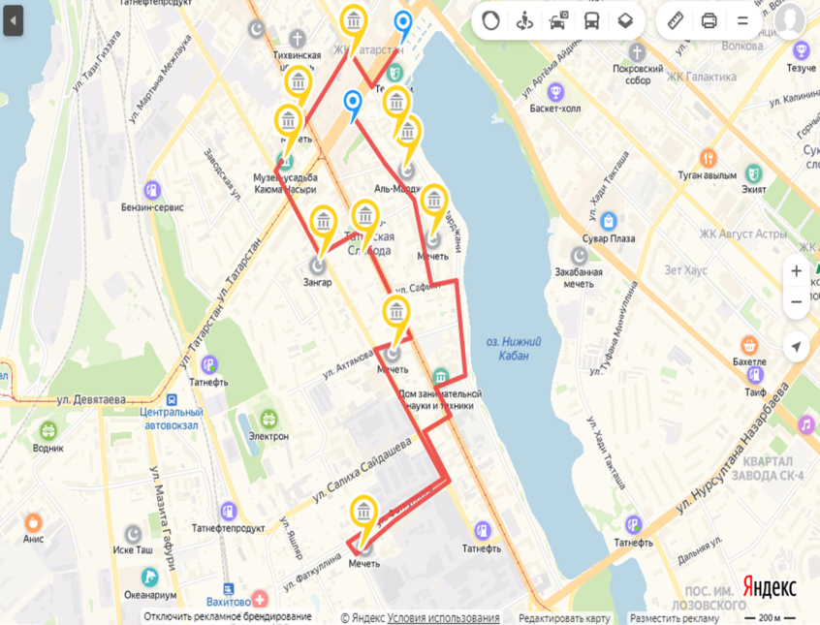
Фотоматериал | 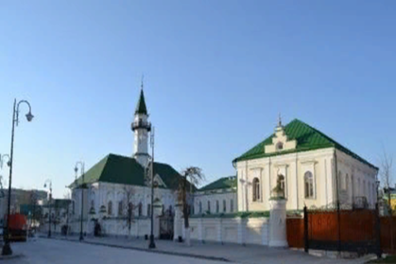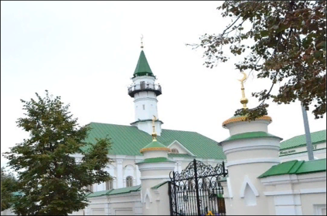  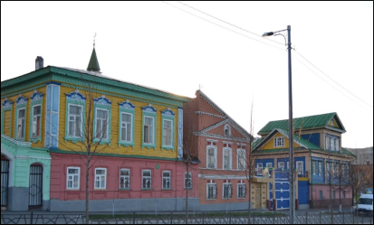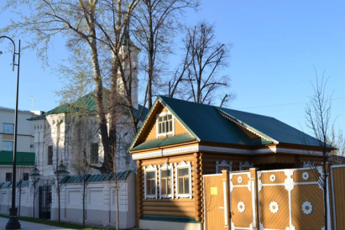  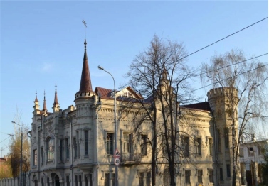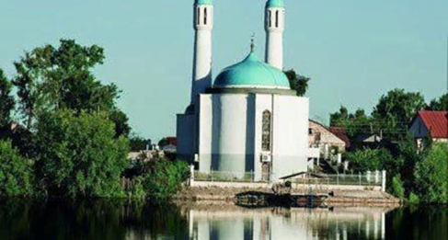  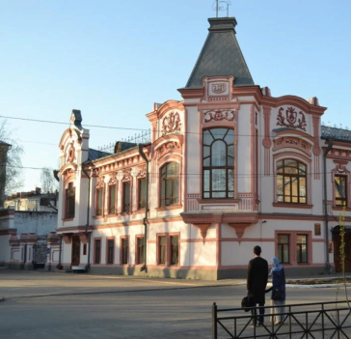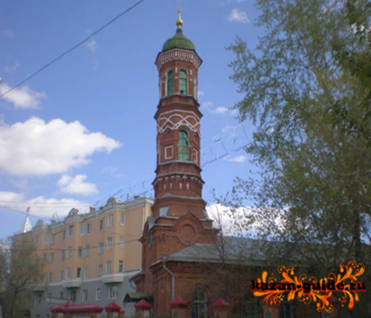  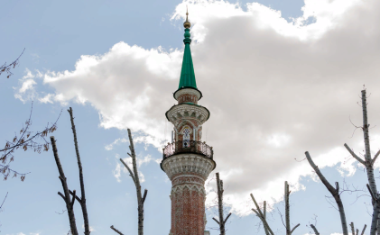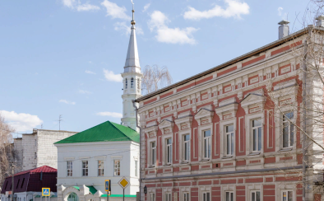  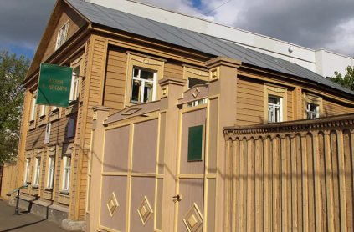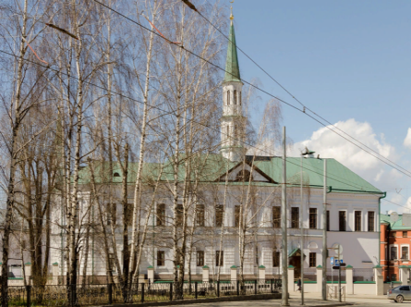
1 день | в 11:00 прибытие на остановку городского транспорта «Театр им. Г. Камала.».  в 12:00 обед в кафе «Шарк»  в 13:00 завершение маршрута. Подведение итогов. Вопросы и ответы.
Методические материалы для работы на маршруте | Электронные ссылки на методические и дидактические материалы, публикации программ, в рамках которых реализуется маршрут, наглядно-иллюстративный материалы, перечень необходимых средств технические средства обучения

